**西安电子科技大学**

**微机系统综合实验 课程实验报告**

## **实验名称** 实验七 基于8255的开关状态显示实验

网络与信息安全学院 2118021 班

成 绩

姓名 盖乐 学号 21009200991

同作者

实验日期 2023 年 5 月 24 日

|  |
| --- |
| 指导教师评语：  指导教师：  年 月 日 |

1. 实验要求
2. 编写程序，设定8255的PA口为开关量输入，PC口为开关量输出，要求能随时将PA口的开关状态通过PC口的发光二极管显示出来。
3. 用8255A实现一电子秒表，计时范围0-99.99秒，应具有“START”，“STOP”，“CLEAR”三个按键，分别完成开始，停止，清零功能。
4. 实验目的

学习使用8255各个口的不同工作方式。

1. 实验电路

1.

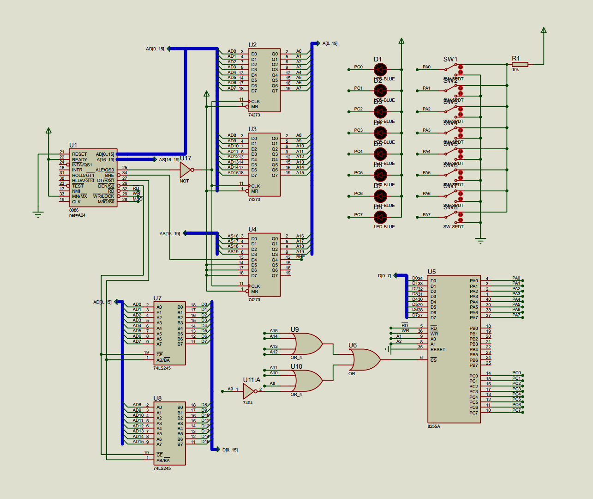

2.

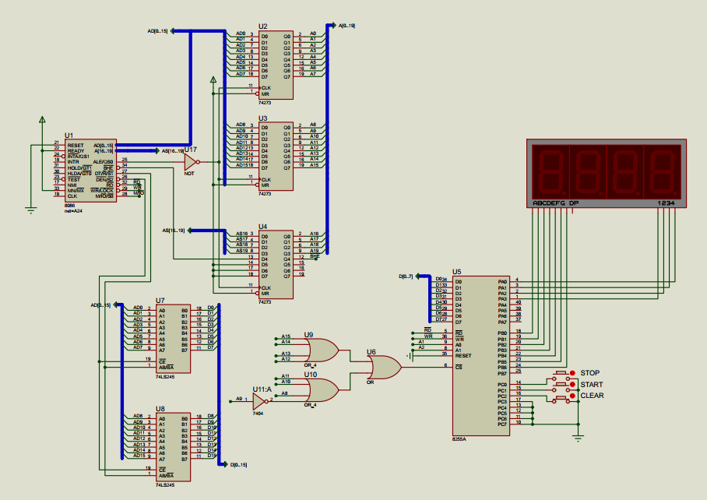

1. 实验代码及实验结果

1.实验代码

1. CODE SEGMENT
2. ASSUME CS:CODE
3. START:
4. MOV AL,90H ;控制A输入C输出
5. MOV DX,206H
6. OUT DX,AL
7. RUN:
8. MOV AL, 0H
9. MOV DX, 200H
10. IN AL, DX ;端口A读入
11. NOT AL
12. MOV DX, 204H
13. OUT DX, AL ;端口C输出
14. JMP RUN
15. CODE ENDS
16. END START

实验结果

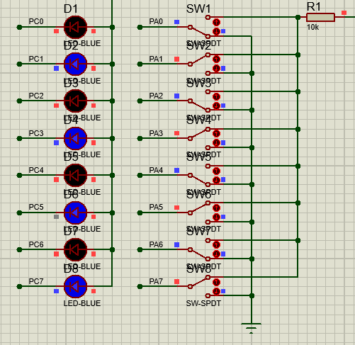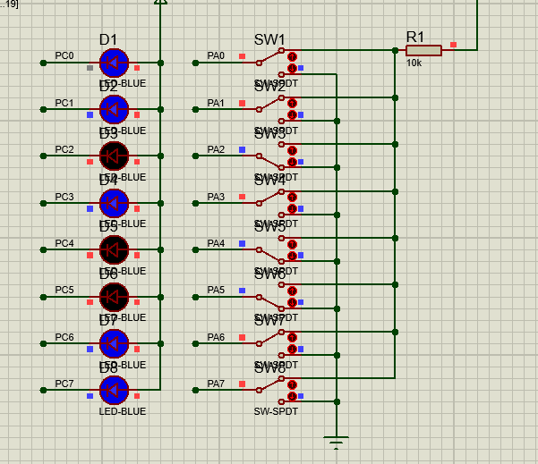

2实验代码

1. DATA SEGMENT
2. NUMBER DB 40H,79H,24H,30H,19H,12H,02H,78H,00H,10H
3. MIN1 DB 0
4. MIN2 DB 0
5. SEC1 DB 0
6. SEC2 DB 0
7. CIR DW 800
8. DATA ENDS
10. CODE SEGMENT
11. ASSUME CS:CODE,DS:DATA
12. START:
13. MOV AX, DATA
14. MOV DS, AX
15. MOV AL, 89H
16. MOV DX, 206H  ;初始化
17. OUT DX, AL    ;A,B输出，C输入
18. MOV BX, 0H
19. LEA SI, NUMBER
21. OUTPUT:
22. MOV AL, 00000001B
23. MOV DX, 200H    ;选中第4个数码管
24. OUT DX, AL
25. MOV BL, SEC2    ;输出SEC2
26. MOV AL, [SI+BX]
27. MOV DX, 202H
28. OUT DX, AL
29. MOV CX, CIR
30. S4:
31. LOOP S4
33. MOV AL, 00000010B
34. MOV DX, 200H    ;选中第3个数码管
35. OUT DX, AL
36. MOV BL, SEC1
37. MOV AL, [SI+BX]
38. MOV DX, 202H
39. OUT DX, AL
40. MOV CX, CIR
41. S3:
42. LOOP S3
44. MOV AL, 00000100B
45. MOV DX, 200H    ;选中第2个数码管
46. OUT DX, AL
47. MOV BL, MIN2
48. MOV AL, [SI+BX]
49. MOV DX, 202H
50. OUT DX, AL
51. MOV CX, CIR
52. S2:
53. LOOP S2
55. MOV AL, 00001000B
56. MOV DX, 200H    ;选中第3个数码管
57. OUT DX, AL
58. MOV BL, MIN1
59. MOV AL, [SI+BX]
60. MOV DX, 202H
61. OUT DX, AL
62. MOV CX, CIR
63. S1:
64. LOOP S1
65. ;四个数码管显示结束，判断C端口状态
66. MOV DX, 204H
67. IN AL, DX
68. CMP AL, 06H
69. JE STOP    ;STOP暂停计时
70. CMP AL, 03H
71. JE TAIL1   ;CLEAR清零计时
73. ;没有按按键或者按了STRAT，增加秒数并判断是否进位
74. INC SEC2
75. CMP SEC2, 10
76. JNZ OUTPUT
78. ;SEC2 = 10,进位
79. MOV SEC2, 0H
80. INC SEC1
81. CMP SEC1, 10
82. JNZ OUTPUT
84. ;SEC1 = 10,进位
85. MOV SEC1, 0H
86. INC MIN2
87. CMP MIN2, 10
88. JNZ OUTPUT
90. ;MIN2 = 10, 进位
91. MOV MIN2, 0H
92. INC MIN1
93. CMP MIN1, 10
94. JNZ OUTPUT
96. ;MIN1 = 10,清零
97. MOV MIN1, 0H
98. JMP OUTPUT
100. STOP:
101. MOV AL, 00000001B
102. MOV DX, 200H    ;选中第4个数码管
103. OUT DX, AL
104. MOV BL, SEC2
105. MOV AL, [SI+BX]
106. MOV DX, 202H
107. OUT DX, AL
108. MOV CX, CIR
109. S8:
110. LOOP S8
112. MOV AL, 00000010B
113. MOV DX, 200H    ;选中第3个数码管
114. OUT DX, AL
115. MOV BL, SEC1
116. MOV AL, [SI+BX]
117. MOV DX, 202H
118. OUT DX, AL
119. MOV CX, CIR
120. S7:
121. LOOP S7
123. MOV AL, 00000100B
124. MOV DX, 200H    ;选中第2个数码管
125. OUT DX, AL
126. MOV BL, MIN2
127. MOV AL, [SI+BX]
128. MOV DX, 202H
129. OUT DX, AL
130. MOV CX, CIR
131. S6:
132. LOOP S6
134. MOV AL, 00001000B
135. MOV DX, 200H    ;选中第1个数码管
136. OUT DX, AL
137. MOV BL, MIN1
138. MOV AL, [SI+BX]
139. MOV DX, 202H
140. OUT DX, AL
141. MOV CX, CIR
142. S5:
143. LOOP S5
144. ; 判断是继续计时、暂停还是清零
145. MOV DX, 204H
146. IN AL, DX
147. CMP AL, 05H ;START按键按下
148. JE  OUTPUT
149. CMP AL, 03H ;CLEAR按键按下
150. JE TAIL2
151. JMP STOP
153. TAIL1:
154. CALL ZERO
155. JMP OUTPUT
156. TAIL2:
157. CALL ZERO
158. JMP STOP
159. ZERO PROC
160. MOV SEC2, 0H
161. MOV SEC1, 0H
162. MOV MIN1, 0H
163. MOV MIN2, 0H
164. RET
165. ZERO ENDP
166. CODE ENDS
167. END START

实验结果

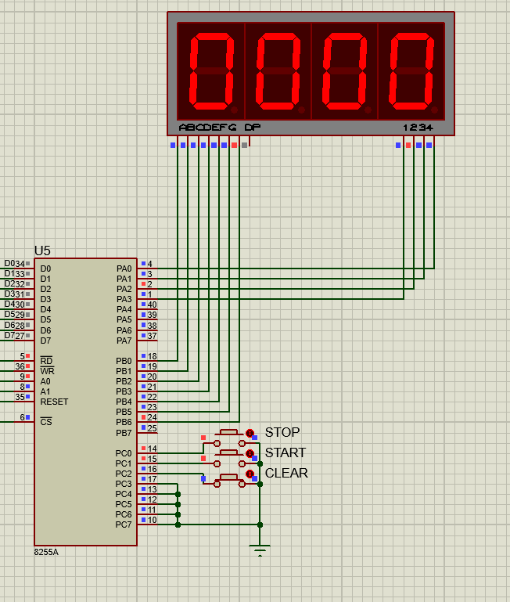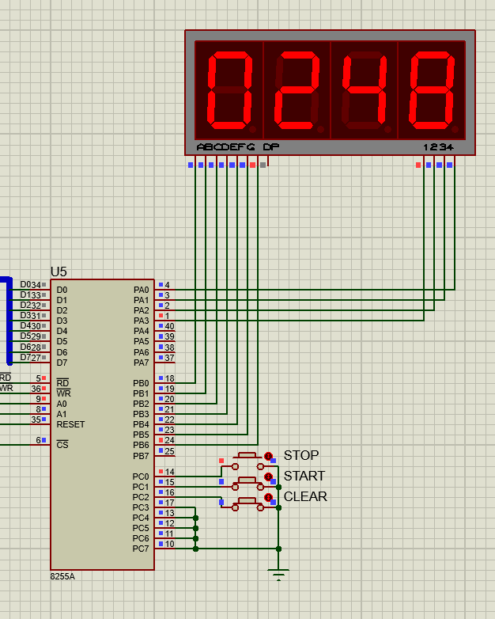

1. 实验总结

通过本次实验，学习使用8255各个口的不同工作方式，并基于8255设计了开关状态显示实验，对8255有了清楚的认知和深刻的理解。